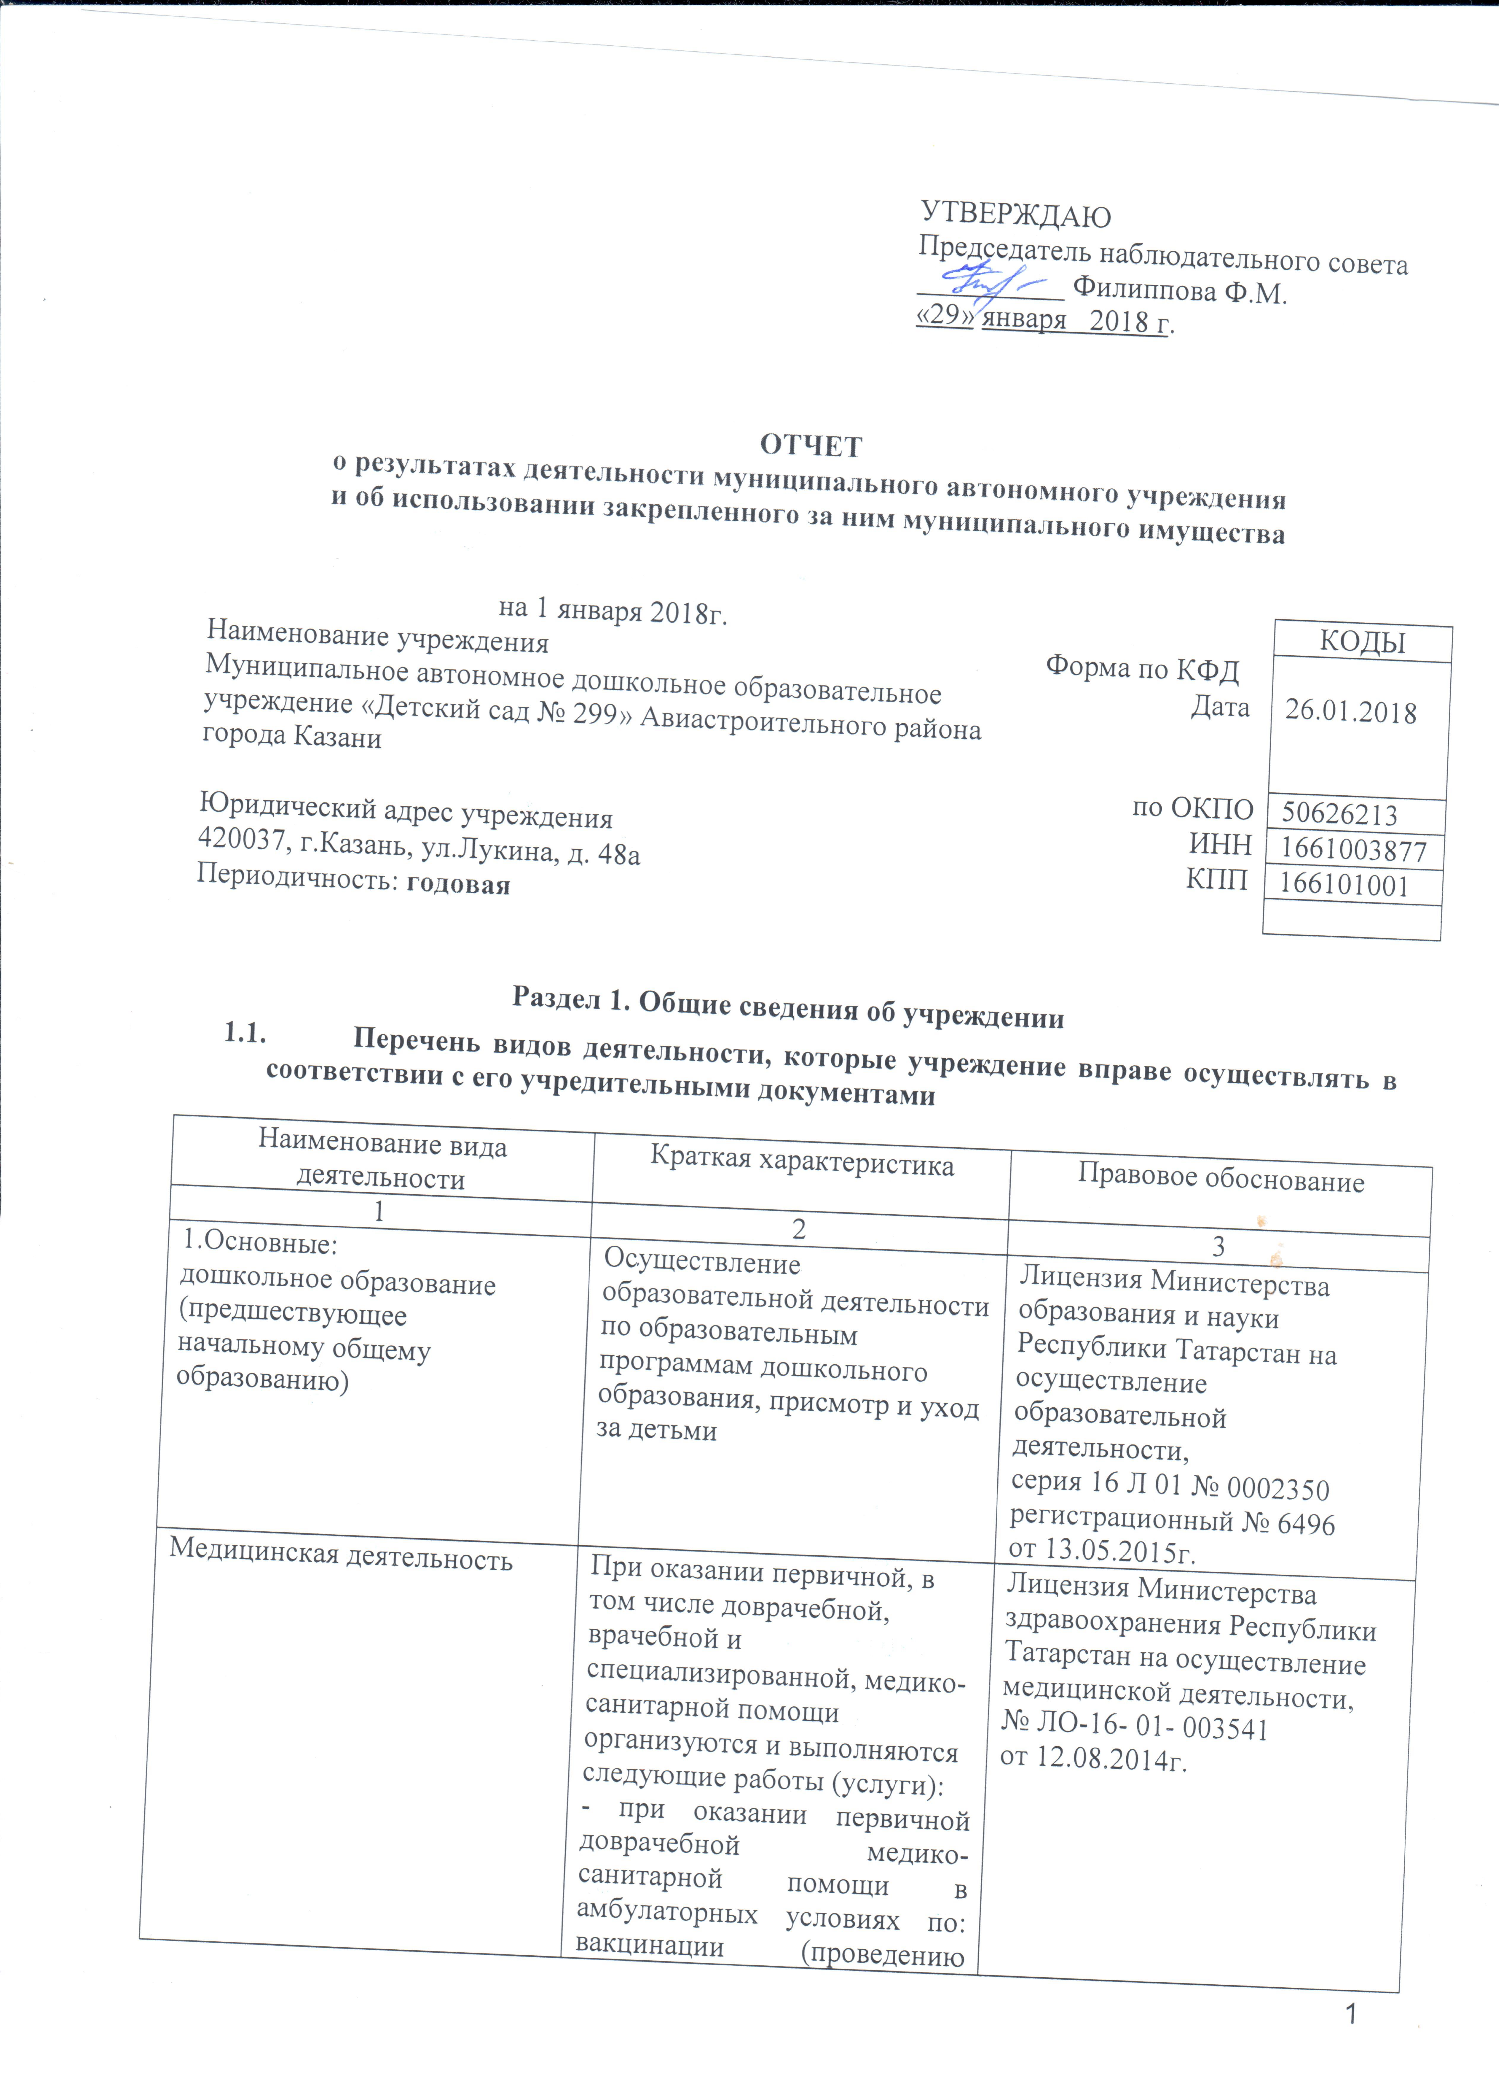
профилактических прививок)
неотложной медицинской помощи;
организации здравоохранения и общественному здоровью;
педиатрии.
При проведении медицинских осмотров, медицинских освидетельствований и медицинских экспертиз организуются и выполняются следующие работы (услуги):
- при проведении медицинских осмотров по:
медицинским осмотрам (предварительным, периодическим);
медицинским осмотрам профилактическим.
2. Иные: дополнительное образование детей и взрослых | Обучение и развитие детей дошкольного возраста по дополнительным образовательным программам  Обучение взрослых по дополнительным образовательным программам | Лицензия Министерства образования и науки Республики Татарстан на осуществление образовательной деятельности серия 16 П 01 № 0004181  от 13 мая 2015 г., регистрационный № 6496

1.2. Перечень услуг (работ), оказываемых потребителям за плату в случаях, предусмотренных нормативными правовыми (правовыми) актами

Наименование услуги (работы) | Потребитель (физическое или юридическое лицо) | Нормативный правовой (правовой) акт
1 | 2 | 3
«Занимательный английский»  «Магия танца»  Группа присмотра и ухода за детьми в утреннее и вечернее время сверхустановленного режима функционирования | Физические лица | Лицензия Министерства образования и науки Республики Татарстан на осуществление образовательной деятельности  серия 16 П 01 № 0004181  от 13 мая 2015 г., регистрационный № 6496  Прейскуранты цен на оказание дополнительных платных образовательных услуг по МАДОУ «Детский сад № 299» на одного воспитанника. Утверждёны начальником УО ИКМО г. Казани И.Г. Хадиуллиным, согласованы с председателем комитета экономического развития Аппарата ИКМО г. Казани А.Д. Валиахметовым  от 22.09.2016г, 17.02.2017г.

1.3. Перечень разрешительных документов, на основании которых учреждение осуществляет деятельность

Наименование документа | Номер и дата выдачи | Срок действия
1 | 2 | 3
Свидетельство о регистрации юридического лица | Серия 16 № 002619064  от 11.03.2001 г. № 196 /ю-н-1 | -
Постановление Исполнительного комитета муниципального образования города Казани «О создании муниципальных автономных дошкольных образовательных учреждений в г.Казани в 2009 году» | № 6659 от 10.08.2009 г | -
Устав МАДОУ «Детский сад № 299» Авиастроительного района г. Казани | Приказ КЗИО г. Казани  № 1516/ кзио- пк  от 14.07.2015 г. | -
Лицензия Министерства образования и науки Республики Татарстан | серия 16 Л 01 № 0002350  регистрационный № 6496  от 13.05.2015г. | бессрочно
Договор оперативного управления | № 1/137  от 21 октября 2009г. | -
Свидетельства о государственной регистрации права | Серия 16-АС 390747  от 18.11.2009 г.  Серия 16-АЕ 338604  от 12.02.2010 г. | -
Лицензия Министерства здравоохранения Республики Татарстан на осуществление медицинской деятельности, | серия ЛО-01 № 0003746  регистрационный  ЛО- 01- 003541 от 12.08.2014г. | -

1.4.Сведения о сотрудниках учреждения

N п/п | Наименование показателя | Численность сотрудников |  | Уровень профессионального образования (квалификации) сотрудников* |  | Причины изменения количества штатных единиц
N п/п | Наименование показателя | на начало отчетного периода | на конец отчетного периода | на начало отчетного периода | на конец отчетного периода | Причины изменения количества штатных единиц
1 | 2 | 3 | 4 | 5 | 6 | 7
1. | Штатная численность | 35,55 | 34,17 | X | X | Постановление Исполнительного Комитета г. Казани от 30.11.2016г.  № 4889  «О проведении оптимизационных мероприятий по учреждениям образования г. Казани в 2016-2017 г.г.»
2. | Фактическая численность | 32 | 32 | 1-9  3-23 | 1-9  3-23
_____________________________
* Уровень профессионального образования (квалификации) сотрудников: высшее - 1, неполное высшее - 2, среднее профессиональное - 3

1.5. Средняя заработная плата сотрудников учреждения

Наименование показателя | Размер средней заработной платы, руб
1 | 2
за 2015год | 17190,56
за 2016год | 18489,17
за отчетный год 2017год | 18496,15

1.6. Состав наблюдательного совета

Должность, ФИО | Решение о назначении | Срок полномочий
1 | 2 | 3
начальник отдела по работе с дошкольными образовательными учреждениями Управления образования г.Казани –  Багаева Татьяна Дмитриевна, представитель учредителя | Приказ Управления образования г.Казани  от 02.02.2015г. № 75 | 3 года
заместитель начальника отдела образования по Ново-Савиновскому и Авиастроительному районам г.Казани –  Зайнуллин Наиль Шайхуллович, представитель учредителя | Приказ Управления образования г.Казани  от 02.02.2015г. № 75 | 3 года
воспитатель по обучению детей татарскому языку МАДОУ «Детский сад № 299» -  Ханова Рузалия Равиловна, представитель педагогического коллектива | Приказ Управления образования г.Казани  от 02.02.2015г. № 75 | 3 года
КНИТУ доцент кафедры ПДМ- Филиппова Фарида Мизхановна, представитель общественности | Приказ Управления образования г.Казани  от 02.02.2015г. № 75 | 3 года
МБОУ «Школа № 62» учитель начальных классов» -  Шакирова Эльмира Илгамовна, представитель общественности | Приказ Управления образования г.Казани  от 02.02.2015г. № 75 | 3 года
ФКУ- «Налог-сервис» главный специалист -  Лужбина Ольга Николаевна,  представитель родительской общественности | Приказ Управления образования г.Казани  от 02.02.2015г. № 75 | 3 года
МБОУ СОШ № 23 учитель начальных классов –  Абдреева Регина Ростямовна, представитель родительской общественности | Приказ Управления образования г.Казани  от 02.02.2015г. № 75 | 3 года

Раздел 2. Результат деятельности учреждения

2.1. Сведения об исполнении муниципального задания на оказание муниципальных услуг (выполнение работ)
в полном объеме 100 %

2.2. Сведения об осуществлении деятельности, связанной с выполнением работ или оказанием услуг, в соответствии с обязательствами перед страховщиком по обязательному социальному страхованию
не осуществляется

2.3. Сведения о балансовой (остаточной) стоимости нефинансовых активов, дебиторской и кредиторской задолженности

Наименование показателя | Значение показателя |  |  |  | Примечание
Наименование показателя | на начало отчетного периода | на конец отчетного периода | динамика изменения  (гр.3 – гр2) | % изменения | Примечание
1 | 2 | 3 | 4 | 5 | 6
Балансовая (остаточная) стоимость нефинансовых активов учреждения, руб | 17590581,49 | 17618191,49 | 27610,00 | 0,16
Общая сумма выставленных требований в возмещение ущерба по недостачам и хищениям материальных ценностей, денежных средств, а также от порчи материальных ценностей,
руб
Справочно:
Суммы недостач, взысканные с виновных лиц, руб
Суммы недостач, списанные за счет учреждения, руб
Сумма дебиторской задолженности, руб | 59 169,33 | 666 79,8
В том числе:
Родительская плата | 2 558,14 | 0
Питание | 0 | 0
в том числе: нереальная к взысканию дебиторская задолженность, руб
Сумма кредиторской задолженности, руб | 222 995,75 | 45 438,92
в том числе:
просроченная кредиторская задолженность, руб
Итоговая сумма актива баланса, руб | 1 701 174,44 | 1514112,4

2.4. Изменение цен (тарифов) на платные услуги (работы), оказываемые потребителям в течение отчетного периода

Наименование услуги  (работы) | Квартал
Наименование услуги  (работы) | I | II |  | III |  | IV
Наименование услуги  (работы) | цена (тариф) | цена (тариф) | % изменения  (гр. 3:гр. 2 х 100) | цена (тариф) | % изменения  (гр. 5:гр. 3 х 100) | цена (тариф) | % изменения  (гр. 7:гр. 5 х 100)
1 | 2 | 3 | 4 | 5 | 6 | 7 | 8
«Веселый английский» | 550 | 550 | 100 | 550 | 100 | 550 | 100
«Магия танца» | 500 | 500 | 100 | 500 | 100 | 500 | 100
Группа присмотра и ухода за детьми в утреннее и вечернее время сверхустановленного режима функционирования | 300 | 300 | 100 | 300 | 100 | 300 | 100

2.5. Сведения о потребителях и доходах, полученных от оказания платных услуг (выполнения работ)

Вид услуги (работы) | Общее количество потребителей, воспользовавшихся услугами (работами) учреждения (в том числе платными для потребителей) |  |  |  |  |  | Средняя стоимость услуг (работ) для потребителей, руб |  |  |  | Суммы доходов, полученных от оказания платных и частично платных услуг  (выполнения работ), руб
Вид услуги (работы) | бесплатно |  | частично платно |  | полностью платно |  | частично платных |  | полностью платных
Вид услуги (работы) | 2016г | 2017г. | 2016г. | 2017г. | 2016г. | 2017г. | 2016г. | 2017г. | 2016г | 2017г | 2016г. | 2017г.
1 | 2 | 3 | 4 | 5 | 6 | 7 | 8 | 9 | 10 | 11 | 12 | 13
1.Родительская плата за присмотр и уход за детьми | 4 | 3 | 153 | 160 | - | - | 2575,5 | 2647,0 | - | - | 4264890,40 | 4 226 101,40
Дополнительные платные услуги | - | - | - | - | 125 | 82 | - | - | 450 | 450 | 63544,41 | 399 611,86

2.6. Сведения о жалобах потребителей

Наименование потребителя | Суть жалобы | Принятые меры
1 | 2 | 3
 | отсутствует

2.7. Сведения о показателях плана финансово-хозяйственной деятельности
Единица измерения: рубли

Наименование показателя | По плану | Фактически  (кассовое исполнение) | Процент исполнения,  % | Примечание
1 | 2 | 3 | 4 | 5
Остаток средств на начало года | X | 329475,30 | X
Поступления, всего | 14 704 245,82 | 14 022 416,55 | 95%
в том числе:
субвенция гос. задания | 13 895 873,46 | 9 231 391,37 | 66%
иные источники | 165 311,92 | 165 311,92 | 100%
родительская плата | 4 636 711,92 | 4 226 101,40 | 91%
внебюджет | 643 060,44 | 399 611,86 | 62%
Выплаты, всего | 14 704 245,82 | 14 236 323,27 | 97%
в том числе:
субвенция гос. задания | 13 895 873,46 | 9 256 473,54 | 67%
иные источники | 165 311,92 | 165 311,92 | 100%
родительская плата | 4 636 711,92 | 4 441 624,02 | 96%
внебюджет | 643 060,44 | 372 913,79 | 58%
Остаток средств на конец года | X | 115568,58 | X
Справочно:
Объем публичных обязательств, всего
в том числе:

2.8. Объем финансового обеспечения

Объем финансового обеспечения, задания Учредителя |  |  | Объем финансового обеспечения в рамках программ, утвержденных в установленном порядке |  |  | Объем финансирования обеспечения деятельности, связанной с выполнением работ и оказанием услуг в соответствии с обязательствами перед страховщиком по обязательному социальному страхованию
2015 г. | 2016г. | 2017г. | 2015г | 2016г. | 2017г. | 2015г | 2016г | 2017г
1 | 2 | 3 | 4 | 5 | 6 | 7 | 8 | 9
11359356,67 | 12767973,86 | 13 649 228,77 | 1000000 | 177694,00 | 165 311,92 | - | - | -

2.9. Сведения о прибыли учреждения

Сумма прибыли до налогообложения |  |  | Сумма налога на прибыль |  |  | Сумма прибыли после налогообложения
2015г. | 2016г. | 2017г. | 2015г. | 2016г. | 2017г. | 2015г. | 2016г. | 2017г.
1 | 2 | 3 | 4 | 5 | 6 | 7 | 8 | 9
нет | нет | нет | нет | нет | нет | нет | нет | нет

Раздел 3. Сведения об использовании имущества, закрепленного за учреждением

Наименование показателя | На начало отчетного периода | На конец отчетного периода
1 | 2 | 3
Общая балансовая (остаточная) стоимость недвижимого имущества, находящегося у Учреждения на праве оперативного управления, руб | 15 534 446, 48 | 15 534 446, 48
Общая балансовая (остаточная) стоимость недвижимого имущества, находящегося у Учреждения на праве оперативного управления, и переданного в аренду, руб
Общая балансовая (остаточная) стоимость недвижимого имущества, находящегося у Учреждения на праве оперативного управления, и переданного в безвозмездное пользование, руб
Общая балансовая (остаточная) стоимость движимого имущества, находящегося у Учреждения на праве оперативного управления, руб | 270 807,75 | 267 617,75
Общая балансовая (остаточная) стоимость движимого имущества, находящегося у Учреждения на праве оперативного управления, и переданного в аренду, руб
Общая балансовая (остаточная) стоимость движимого имущества, находящегося у Учреждения на праве оперативного управления, и переданного в безвозмездное пользование, руб
Общая балансовая (остаточная) стоимость особо ценного движимого имущества, находящегося у Учреждения на праве оперативного управления | 1 785 327,26 | 1 816 127,26
Общая площадь объектов недвижимого имущества, находящегося у Учреждения на праве оперативного управления, | 1015,5 | 1015,5
в том числе:
переданного в аренду,
переданного в безвозмездное пользование,
Количество объектов недвижимого имущества, находящегося у Учреждения на праве оперативного управления, шт | 1 | 1
Объем средств, полученных в отчетном году от распоряжения в установленном порядке имуществом, находящимся у Учреждения на праве оперативного управления, руб |  | 10 373,01

Руководитель _______________ Р.Ф. Угарова
(подпись) (расшифровка подписи)
Заместитель главного бухгалтера УО ИКМО
по Авиастроительному и Ново –
Савиновскому районов г. Казани ________________ Э.Ф. Зарипова (подпись) (расшифровка подписи)
26 января 2018г.

